LAPORAN PRAKTIKUM ALGORITMA PEMROGRAMAN

PENGENALAN PEMROGRAMAN JAVA



Oleh :

JOVANTRI IMMANUEL GULO

NIM 2411532014

MATA KULIAH ALGORITMA PEMROGRAMAN

DOSEN PENGAMPU : DR. WAHYUDI, S.T, M.T

FAKULTAS TEKNOLOGI INFORMASI

DEPARTEMEN INFORMATIKA

UNIVERSITAS ANDALAS

PADANG, 19 SEPTEMBER 2024

1. Pendahuluan
2. Program Java Dasar dengan Pernyataan Println (Print Line)

Dalam pengembangan perangkat lunak, bahasa pemrograman Java menjadi salah satu pilihan utama karena kemampuannya yang luas dan fleksibilitasnya. Salah satu konsep dasar yang perlu dipahami dalam Java adalah penggunaan pernyataan println, yang merupakan bagian dari kelas System. Pernyataan ini digunakan untuk menampilkan output ke layar, sehingga memudahkan pengembang untuk berinteraksi dengan pengguna dan mendebug program. Dengan memahami cara kerja println, pemrogram dapat lebih mudah menyajikan informasi, memberikan umpan balik, dan memahami alur eksekusi program. Terdapat juga beberapa elemen yang membantu dalam pemrograman Java, di antaranya adalah penggunaan “//” sebagai komentar atau penggunaan “\n” sebagai enter.

1. Program Java Dasar dengan Peran Method Statis

Peran method statis dalam struktur pemrograman di Java memiliki fungsi yang sangat penting dikarenakan method static terdapat di dalam struktur class di dalam pemrograman Java. Metode statis di Java adalah metode yang menjadi bagian dari kelas dan bukan merupakan instance dari kelas tersebut. Metode ini dapat dipanggil tanpa membuat instance dari kelas, sehingga berguna untuk tindakan yang tidak memerlukan data apa pun dari tipe variabel apapun.

1. Tujuan

Tujuan dari dilakukannya praktikum ini adalah

1. Mengetahui dan mengaplikasikan penggunaan println dalam bahasa java
2. Mengetahui dan mengaplikasikan peran method statis dalam bahasa java
3. Langkah – langkah Pengerjaan
4. Penggunaan Println
5. Buat package dan class baru untuk pembuatan file yang bisa dilakukan untuk operasi pemrograman Java.
6. Setelah class dibuat, ketikkan syntax untuk menampilkan string yaitu System.out.println();

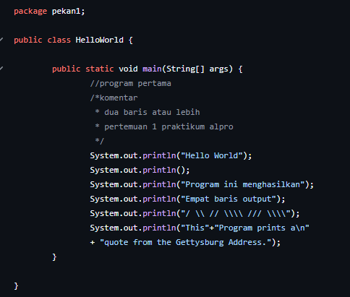

1. Peran Method Static
2. Buat package dan class baru untuk pembuatan file yang bisa dilakukan untuk operasi pemrograman Java.
3. Ketik package sesuai dengan nama package yang telah dibuat



1. Ketikkan kode yang memuat class, di mana nama class nya sesuai dengan nama program java yang kita buat



1. Ketikkan method main dengan mengetikkan *public static void main(String[] args)*

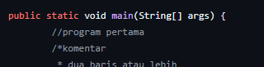

1. Terapkan peran method static dalam bentuk program membuat kue.

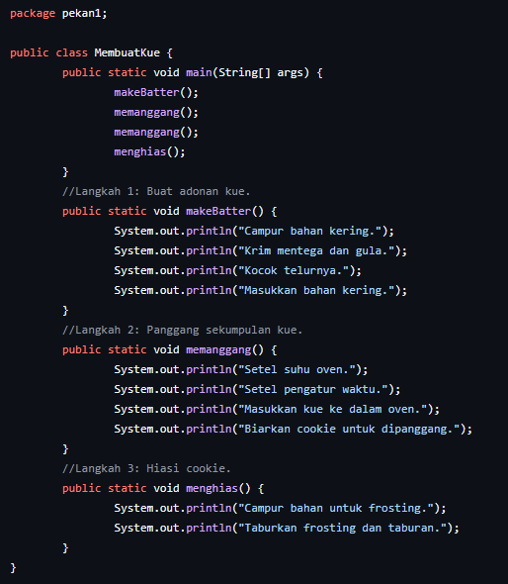

1. Kesimpulan

Dari praktikum yang telah dilakukan, maka dapat diambil kesimpulan bahwa pernyataan println dapat digunakan untuk menampilkan sebuah tipe data dalam console log di sebuah program dan method static berperan sangat penting dalam memudahkan programmer java mengelompokkan fungsi-fungsi kode, sehingga kode tidak berantakan.